**ÔN TẬP CHƯƠNG I**

1. **TÓM TẮT LÝ THUYẾT**

Xem phần Tóm tắt lý thuyết từ Bài 1 đến Bài 3.

1. **BÀI TẬP**

1A. Cho tam *ABC* vuông tại *A,* đường cao *AH.* Trong các đoạn thẳng *AB, AC, BC, AH, HB, HC,* hãy tính độ dài các đoạn thẳng còn lại nếu biết:

1. *AB* = 6 *cm, AC =* 9 *cm;* b) *AB =* 15 *cm, HB* = 9 *cm.*

1B. Cho tam giác *ABC* có đường cao *CH, BC =* 12 *cm, = 60°* và  = 40°. Tính:

1. Độ dài các đoạn thẳng *CH* và *AC;*
2. Diện tích tam giác *ABC.*

2A. Cho tam giác *ABC* vuông tại *A (AB < AC)* có đường cao *AH* và *AH = 12 cm, BC = 25 cm.*

1. Tìm độ dài các đoạn thẳng *BH, CH, AB* và *AC.*
2. Vẽ trung tuyến *AM.* Tìm số đo của *.*
3. Tính diện tích tam giác *AHM.*

2B. Cho tam giác *ABC* vuông ở *A,* đường cao *AH, AB = 3cm, AC =* 4 *cm.*

1. Tính độ dài các đoạn thẳng *BC* và *AH.*
2. Tính số đo ** và *.*
3. Đường phân giác trong  cắt cạnh *BC* tại *E.* Tính độ dài các đoạn thẳng *BE, CE* và *AE.*

3A. Cho tam giác nhọn *ABC có* đường cao *AH.* Từ *H* kẻ *HF* vuông góc với *AB* (F thuộc *AB)* và kẻ *HE* vuông góc vói *AC* (E thuộc AC).

1. Chứng minh *.*
2. Đường thẳng *EF* cắt *BC* tại *M.* Chứng minh *ME.MF = MBMC.*

3B. Hình thang *MNEF* vuông tại *M, F* có *EF* là đáy lớn. Hai đường chéo ME và NF vuông góc với nhau tại O.

1. Cho biết MN = 9 *cm* và MF = 12 *cm.* Hãy:

i) Giải tam giác *MNF;*

ii) Tính độ dài các đoạn thẳng MO, FO;

iii) Kẻ *NH* vuông góc với EF tại *H.* Tính diện tích tam giác FNE. Từ đó tính diện tích tam giác *FOH.*

1. Chứng minh MF2 = MN.FE.

4A. Không dùng máy tính, sắp xếp các tỉ số lượng giác sau theo thứ tự từ bé đến lớn:

1. sin 24°, cos35°, sin 54°, cos70°, sin 78°;
2. cot24°, tanl6°, cot57°67’, cot30°, tan80°.

4B. Không dùng máy tính, sắp xếp các tỉ *số* lượng giác sau theo thứ tự tăng dần:

1. sin40°, cos28°, sin65°, cos88°, cos20°;
2. tan32°48’, cot28°36’, tan56°32’, cot67°18’.

5A. Cho 0 *<x<* 90°. Chứng minh các đẳng thức sau:

1. sin4x+cos4x = l-2sin2xcos2x;
2. sin6x+cos6x = l-3sin2xcos2x.

5B. Cho 0° < x < 90°. Chứng minh:

a)  b) 

**III. BÀI TẬP VỂ NHÀ**

6. Cho tam giác *DEF* biết *DE = 6 cm, DF* = 8 *cm* và *EF* = 10 cm.

1. Chứng minh *DEF* là tam giác vuông.
2. Vẽ đường cao *DK.* Hãy tính *DK, FK.*
3. Giải tam giác vuông *EDK.*
4. Vẽ phân giác trong EM của *DEF.* Tính các độ dài các đoạn thẳng MD, *MF, ME.*
5. Tính sinE trong các tam giác vuông *DFK* và *DEF.*
6. Từ đó suy ra *ED.DF = DK.EF.*
7. Cho tam giác *ABC* vuông tại *A.*
8. Biết  = 60° và *BC =* 6 *cm.*
9. Tính độ dài các cạnh *AB, AC.*
10. Trên tia đối của tia *BA* lấy điểm *D* sao cho *BD = BC.*

Chứng minh: 

1. Đường thẳng song với phân giác  kẻ từ *A* cắt *CD* tại *H.*

Chứng minh: 

1. Cho hình vuông *ABCD* và điểm *E* tùy ý trên cạnh *BC.* Tia *Ax* vuông góc với *AE* tại *A* cắt *CD* kéo dài tại *F.* Kẻ trung tuyên *AI* của tam giác *AEF* và kéo dài cắt cạnh *CD* tại *K.*
2. Chứng minh *AE = AF.*
3. Chứng minh các tam giác *AKF, CAF* đồng dạng và *AF2=KF.CF;*
4. Cho *AB =* 4 *cm, BE =  BC.* Tính diện tích tam giác *AEF.*
5. Khi *E* di động trên cạnh *BC,* tia *AE* cắt *CD* tại J. Chứng minh biểu thức

 có giá trị không phụ thuộc vị trí của *E.*

1. Cho  = 60° và  *ABC* tam giác nhọn.

a) Tính sin , tan, cot, biêt  .

1. Tính cos, tan, cot, biết .
2. Cho tan = 2. Tính sin, cos, cot*.*
3. Cho cot = 3. Tính sin, cos, tan.

10. a) Tính giá trị biểu thức:

*A =* cos2 20° + cos2 40° + cos2 50° + cos2 70°.

b) Rút gọn biểu thức:

*B* = sin6 *a* + cos6 *a* + 3 sin2 *a.* cos2 *a.*

ÔN TẬP CHƯƠNG I

1A. a) Tìm được

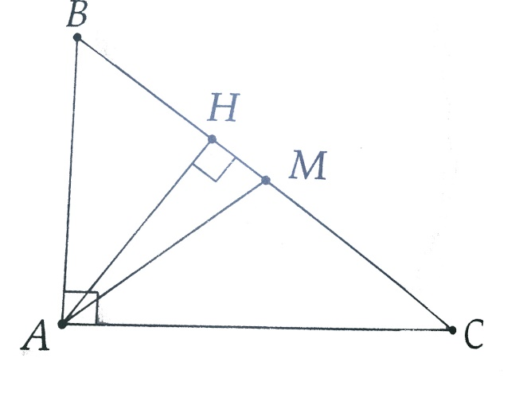 

b) Tìm được BC=25cm, AC=20cm,

HC=16cm và AH=12cm

1B. a) Tìm được CH=6 cm,



b) Ta có



2A. a) Tìm được BH=9cm, CH=16cm, AB=15cm, và AC=20cm.

b) Tìm được 

c) Tìm được 

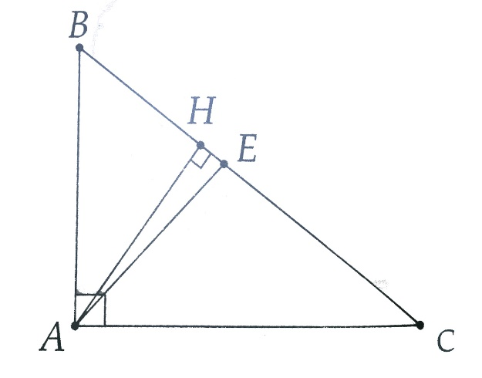2B. a) Tính được BC =5cm, 

b) Tìm được 

c) Tính được



3A. a) Ta có

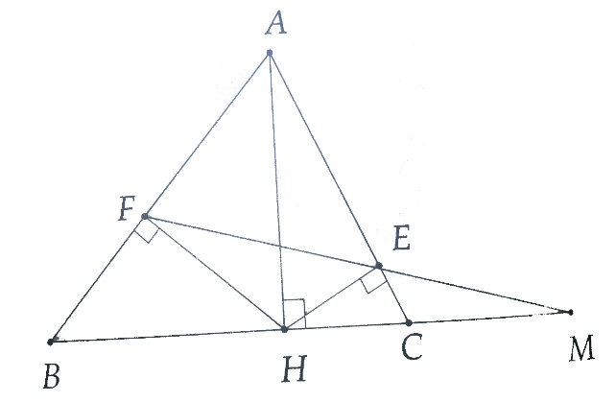 

b) Ta có



3B. a) i) Tính được NF=15cm



ii) Tìm được 

iii) Tìm được 

Cách 1: Ta có 

Cách 2: Gợi ý. Kẻ đường cao OK của  

b) Ta có 

4A. a) Ta có 

b) Ta có 

4B. a) Ta có 

b) Ta có: 

5A. a) Ta có  5B. Ta có  ( luôn đúng)

Từ đó ta có điều phải chứng minh.

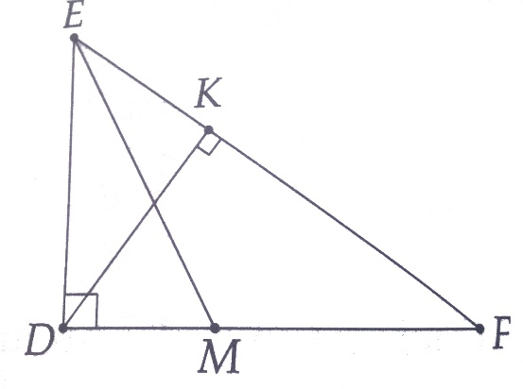b) Ta có  ĐPCM

6. a) Ta có  vuông vì



b) Tìm được



d) Tìm được DM=3cm, FM=5cm và EM= cm

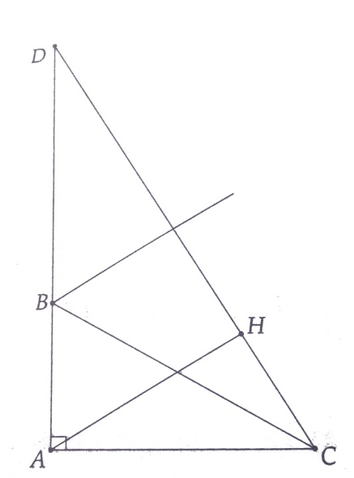e) ta có



7. a) i) Tìm được AB=3cm và AC=cm

ii) Ta có 

b) Ta có 

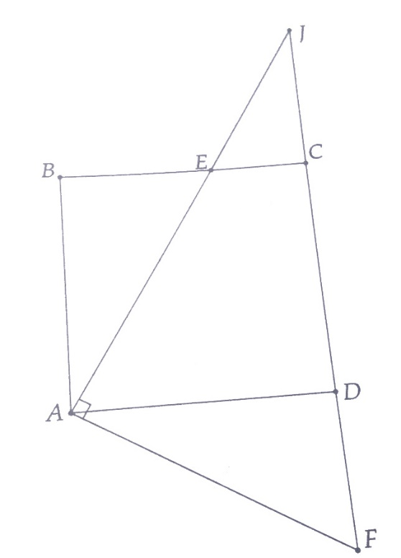8. a) Ta có 

b) Ta có 



c) Tính được 

d) Ta có: AE.AJ=AF.AJ=AD.FJ

 không đổi.

9. a) Tìm được 



b) Tìm được 

c) Tìm được 

d) Tìm được 

10. a) Tính được A=2. b) Tính được B=1.